1.产品介绍1.1产品概述
小型超声波风速风向传感器是一款基于超声波原理研发的风速风向测量仪器，利用发送的声波脉冲，测量接收端的相位差来计算风速和风向。该传感器可以同时测量风速，风向的瞬时数值，广泛适用于气象、海洋、环境、机场、港口、实验室、工农业及交通等领域的风速与风向测量。
1.2功能特点
◆无角度限制，可同时测量风速风向数据
◆无移动部件，磨损小，使用寿命长
◆采用随机误差识别技术，大风下也可保证测量的低离散误差，使输出更平稳
◆采用ABS工程塑料外壳，设计轻巧，携带轻便，安装、拆卸方便
◆产品采用485通信接口，标准ModBus-RTU通信协议，通信地址及波特率可设置，最远通信距离2000米
◆无需维护和现场校准
1.3技术参数
直流供电（默认） | 10-30V DC
功耗 | 0.12W
量程 | 风速 | 0～40m/s（可定制）
 | 风向 | 0~360°
精度 | 风速 | ±0.5+2%FS
 | 风向 | ±3°
分辨率 | 风速 | 0.01 m/s
 | 风向 | 1°
工作环境 | -40～80℃，0～95%RH
抗风强度 | 75 m/s
响应时间 | 1S
防护等级 | IP65
输出信号 | 485(Modbus-RTU协议)
启动风速 | 0.5m/s
1.4工作原理
超声测风是超声波检测技术在气体介质中的一种应用，它是利用超声波在空气中传播速度受空气流动(风)的影响来测量风速的。与常规的风杯或旋翼式风速仪相比这种测量方法的特点在于整个测风系统没有任何机械转动部件，属于无惯性测量，故能准确测量出自然风中阵风脉动的高频成分。
超声波风速风向变送器使用四个超声波探头在二维平面内循环发送和接收超声波，通过超声波受风速影响因而增减的原理来实现对风速和风向的测量。
2.产品选型
RS- |  |  |  | 公司代号
 | CFSFX- |  |  | 超声波风速风向变送器
 |  | N01- |  | 485通信（标准Modbus-RTU协议）
 |  |  | 3 | 小型超声波风速风向变送器
3.设备安装说明 3.1 设备安装前检查
设备清单：
■传感器设备1台
■合格证、保修卡
■白色托片一个、M4*10螺丝螺母2个、M5螺母3个
3.2安装方式
横梁安装（选配）：
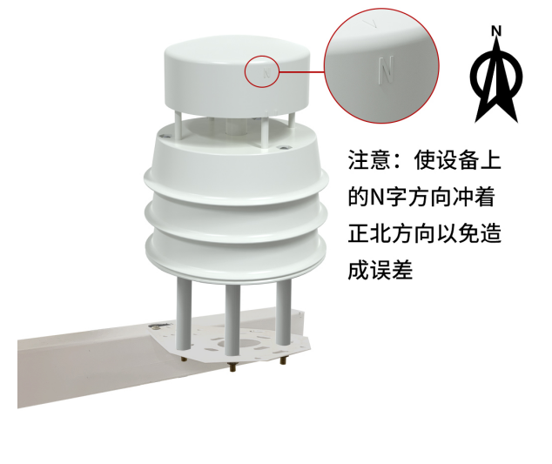
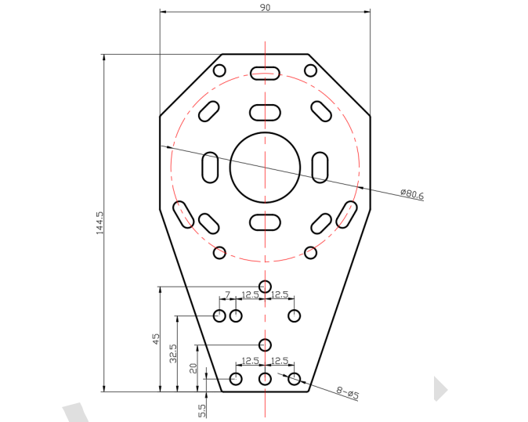
安装托片尺寸图（单位：mm）
3.3 接口说明
宽电压电源输入10-30V直流电源。485信号线接线时注意A、B两条线不能接反，总线上多台设备间地址不能冲突。
 | 线色 | 说明
电源 | 棕色 | 电源正（10~30V DC）
 | 黑色 | 电源负（GND）
通信 | 黄色 | 485-A
 | 蓝色 | 485-B

